育脳寺子屋本部・ＭＡＣ 算数＆ソロバン・書写・英語・国語
２０１３．７ .１
ゆうメール
ＭＡＣＮＥＷＳ
〒６１６－８１５６ 京都市右京区太秦西野町２０
ＴＥＬ ０７５－８７１－０３７４． ＦＡＸ ０７５－８８２－３７７７
Ｅメ－ル mac.terakoya @ gmail.com
ＵＲＬ http://www.mac‐terakoya.com

今月号の内容

※ ＭＡＣに入塾して変わったところは？
(保護者の感想文より感じたことは・・・)

日々の授業を通して、ＭＡＣが一番大切にしていることは、生徒たちの勉強に対する自主的
な取り組みです。
「させられる勉強」ではなく、指示されなくても「自らする勉強」です。

実は、今回の感想文は、そのような取り組みが出来ているのかを知りたかったのです。

勿論、こちらの狙い通りの感想もいただきましたが、残念ながら、結果だけしか見ていない保護者もいらっしゃいました(>_<)

例えば、計算力が付いたとか、暗算で計算が出来るとか
こちらとしましては、計算力だけですか？ と、問いかけたい気持ちに駆られます。

入塾当初、まともな会話が出来なかった子が、今ではしっかり話せるようになっていたり、
「ことばのワーク」でトンチンカンな答えばかり書いていた子が、的を外さずにしっかり書けるようになっていたり、多分ご家庭での会話で気が付かれていると思うのですが。

また、ここのところ、グーンと伸びたなあ（背丈も伸びていますが）と感じている生徒の場合は、勉強への取り組み姿勢やメンタルな面でも変化がみられているはずです。

基礎・基本が分かってくると、学校の授業にもついていけるようになり、自信を持って臨め
－１－
るようになってきます。そんな兆候を感じてほしいのです。そうすれば、自ずからお子さんに声かける言葉も変わってくるはずです。

意外と、親ってご自分の子の実態をご存じないのかも・・・って考え込んでしまいます。

中学生には、「勉強のための勉強」ではなく、なぜ勉強するのかという動機づけを考えさせたいと日々考えています。結果だけを追うのではなく、動機づけを大切にしてやりたいのです。

「先生の言うこと聞いているの？」
「・・・・・」

「いつも文字は丁寧に！って言っているよね。また今日も同じこと言われているよ。はい、数字練習！」
「えっ、全部書くの？」
「はい、どうぞ」

その日は、昔話、読めない漢字があれば、６年生が指導する日です。
上記の生徒、昔話全文に目を通すことなく、ファイルにしまってしまいました。

「昔話、全部読めたの？」
「・・・・・」
「分かった、先生の言うことを聞く気がないのやね、じゃ～今日はもういいや、帰り！」
「いやや」
「こっちもいやや、さあ～、みんなかたずけて！」

こちらで、引き出しに入れるものと、かばんに入れるものを分け、そして、家に帰しました。

本当に、この頃の子は、文字を丁寧に書きませんね。

「この字、読めないから、はい×」
「３て読めるやん！」
「ダメ、誰が見ても読めないと、あんたが読めても」

こんなことをしょっちゅう言い合っています。
こちらが諦めて言うのをやめてしまったら、負けと、思って言い続けています。
－２－
自学自習が自然と身についている
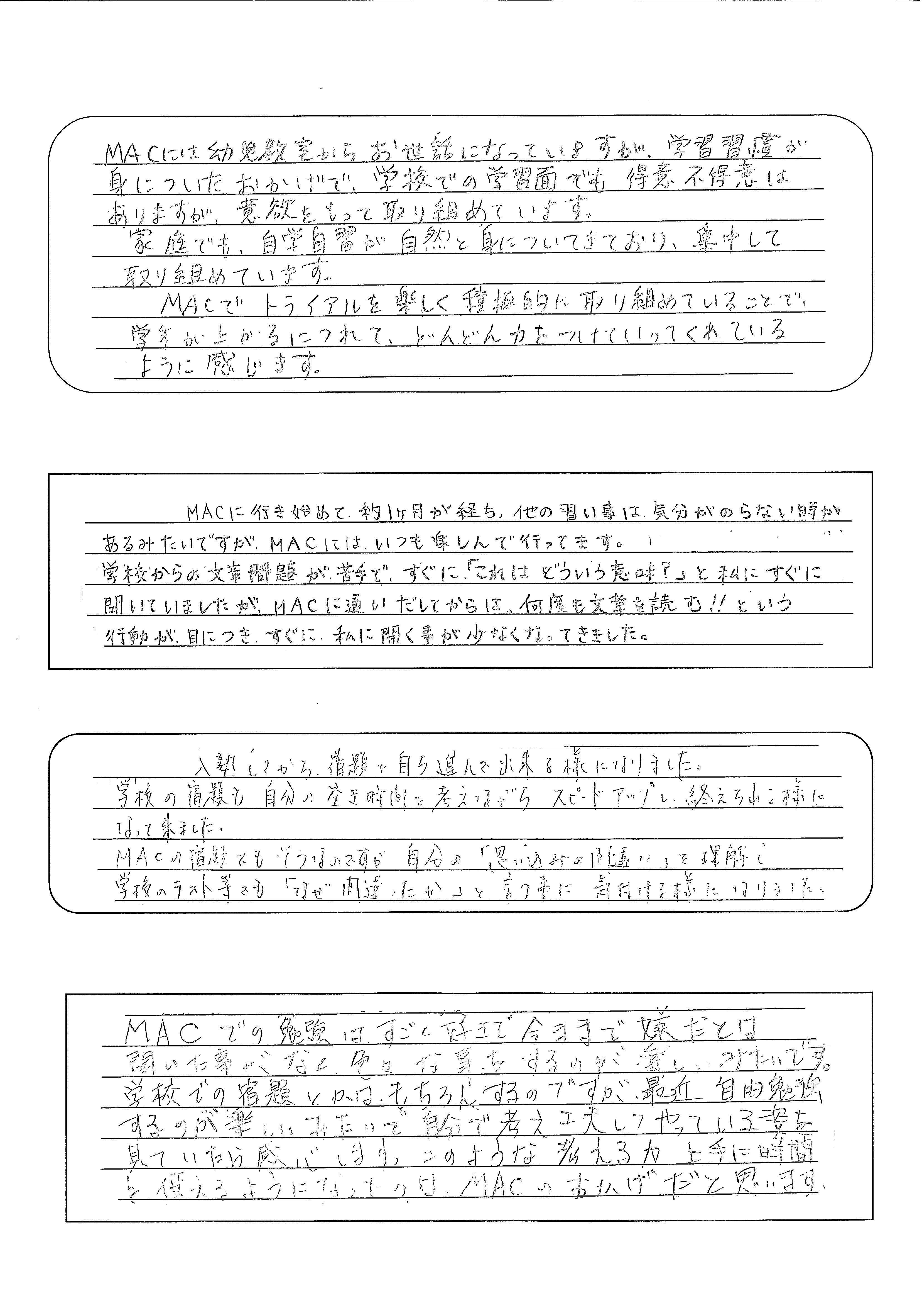

「これはどういう意味？」と直ぐに聞くことが少なくなった

宿題を自ら進んで

自由勉強をするのが楽しい

－３－
楽しんで取り組める学習方法を知ることが出来た
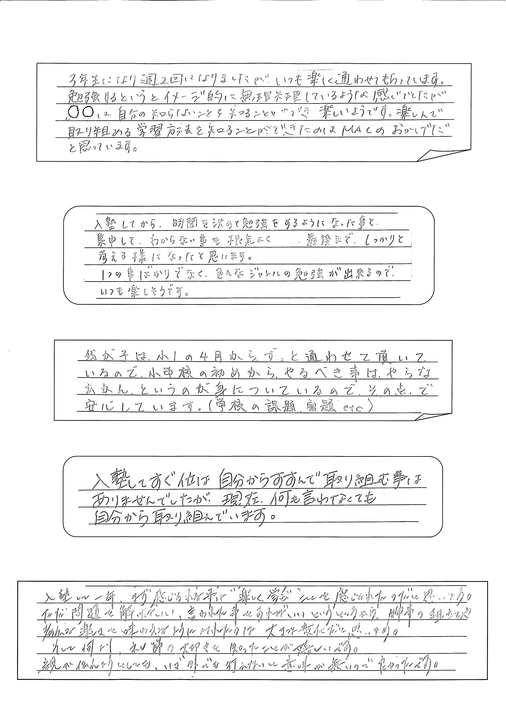

時間を決めて勉強をするようになった

やるべきことはやらなあかん

何も言わなくても自分から取り組んでいる

物事の組み立てや考える楽しさを味わえるようになれた

－４－
自分の子を褒める機会が増えた
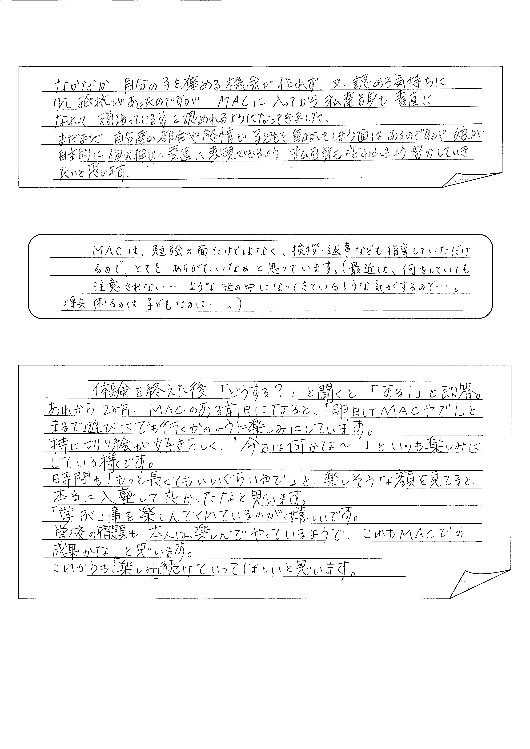

このような評価も！！

今春、入塾した生徒の保護者は

ご質問に対する答え
Ｑ：学校でも習っていない、ＭＡＣでも習っていない宿題を×だけして返され、教えてもらえなかったが、本人が理解できるまで教えてもらうことは出来ないのか？
Ａ：この文面を読んで、即その生徒を前に呼びました。ヒントは一言です。直ぐに理解してくれました。このような場合、間違いを正してやることは簡単です。
－５－
それより大切なのは生徒自身の気づきです。この生徒だったら気づくと判断したのですが・・・・・
この生徒の間違ったところは、日頃の算数・数学に威力を発揮するＭＡＣ式の珠算指導にその答えがあったのです。
これで、この生徒は２度と同じ間違いをすることなないでしょう。

Ｑ：学校の算数で難しい問題が出てきたとき、ＭＡＣでは学校に沿った学習ではないので、少し心配ですが、大丈夫でしょうか？
Ａ：大丈夫です。
計算問題は、「ソロバンで学ぶ育脳計算ワーク」で、各学年先取り学習をしたり復習をしたりと確実に計算力が身に付くようにしています。
その他の分野につきましては、高学年になりますと、計算ワークとは別に学校のカリキュラムに沿って冊子を作成し指導しています。

以下の生徒・保護者のコメントをご覧になればご理解いただけるのではないでしょうか？
「ＭＡＣは楽しいですか？」 に対して、
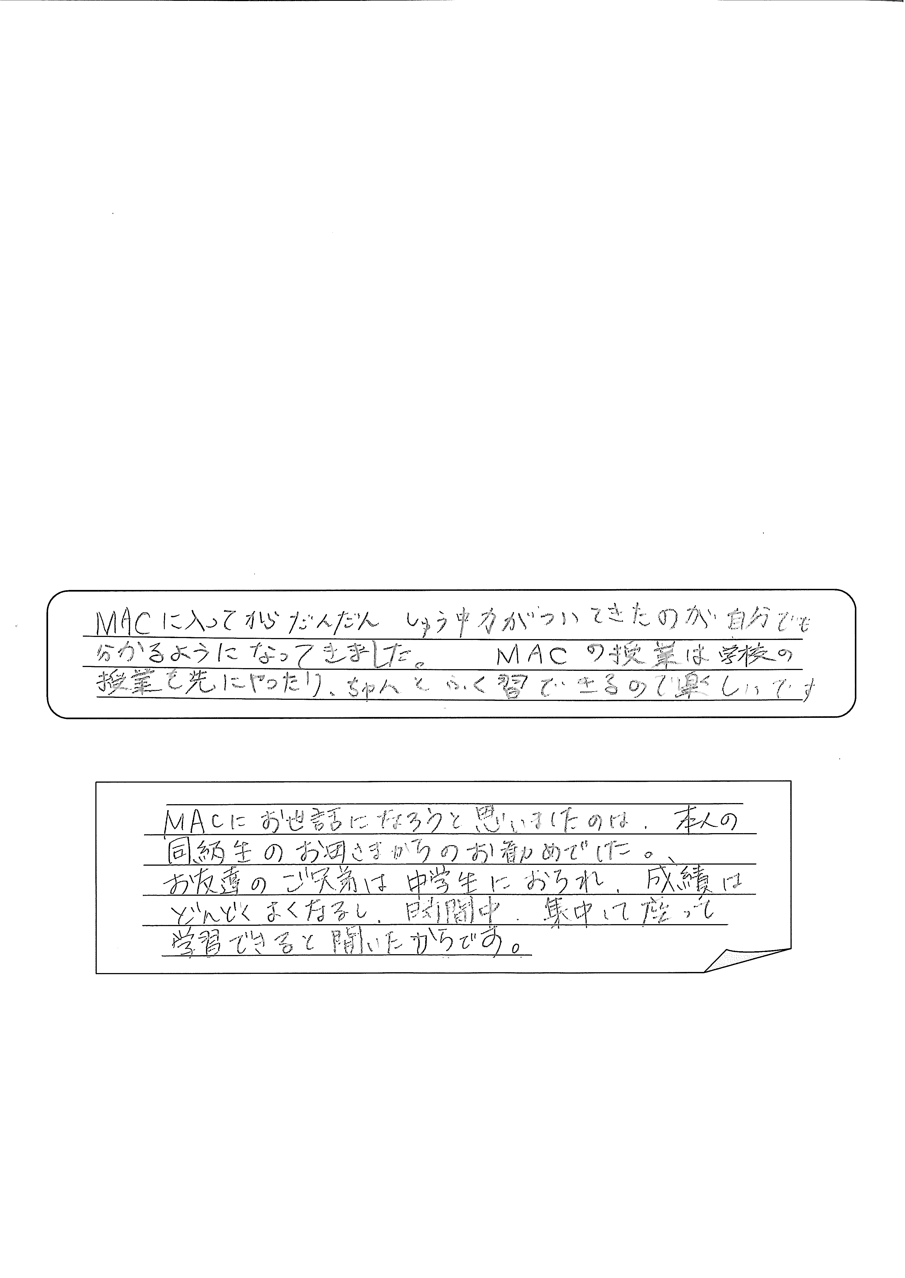

前回アンケートの「なぜＭＡＣを選ばれましたか？」より

先月の計算問題の解答
Ｅ＝２５のとき、ｅ＝５
では、Ｄ＝１６のとき ｄ＝？ ４ 以外の答えは、いくつ考えられますか？
答えは、 ① ２５－２０＝５ より、 －４
② ２５÷ ５＝５ より、３.２
③ ＝２５ とすれば ＝１６ すなわちｄ＝７.８１２５
－６－

